 

Materia: Administración de Redes

**Práctica**

Nombre: Edgar Gael Sanchez Hernandez Fecha: 28/02/2024

Instrucciones:

1. Investigue la definición de bus PCI y escríbala.

R=El bus PCI (Peripheral Component Interconnect) es un estándar de bus de computadora utilizado para conectar dispositivos periféricos a una placa base de computadora. Proporciona una interfaz para dispositivos de hardware como tarjetas de expansión, tarjetas de red, tarjetas de sonido, entre otros. El bus PCI permite la comunicación entre el procesador y los dispositivos periféricos, permitiendo que estos últimos puedan enviar y recibir datos del sistema.

1. ¿Use el manual de comandos y describa para qué sirve el comando **lspci**?

R= El comando lspci es una herramienta de línea de comandos en sistemas operativos basados en Linux y Unix. Sirve para listar todos los dispositivos PCI (Peripheral Component Interconnect) conectados al sistema y mostrar información detallada sobre ellos, como el ID del dispositivo, el fabricante, el modelo, la velocidad del bus, etc.

1. Ejecute el comano **lspci** y adjunte captura de pantalla.

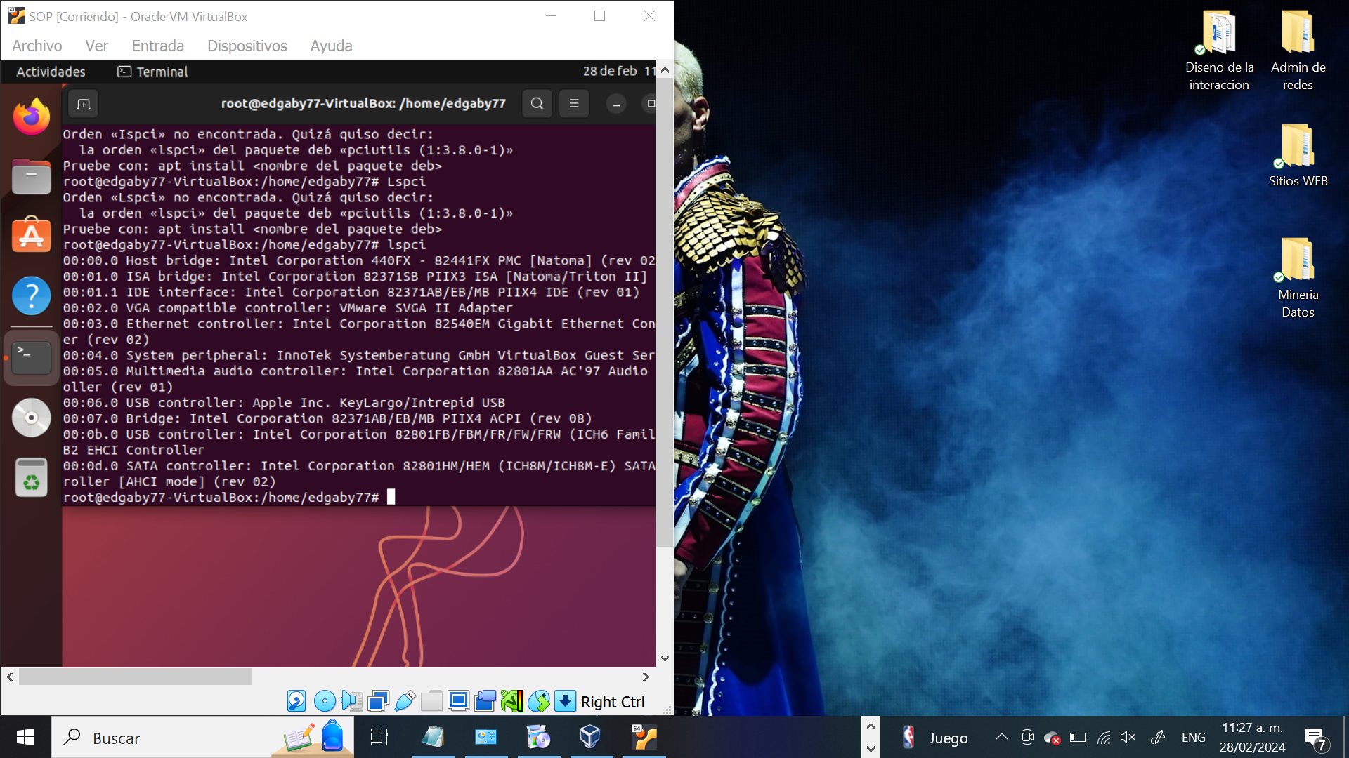

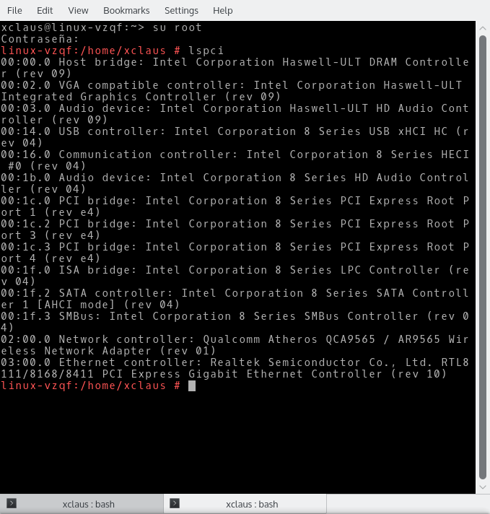

1. Para el siguiente comando utilizaremos el identificador de Ethernet, en mi caso 03:00.0 para ver los detalles con el comando lspci -s 03:00.0 -v (vea ejemplo de salida en la siguiente imagen)

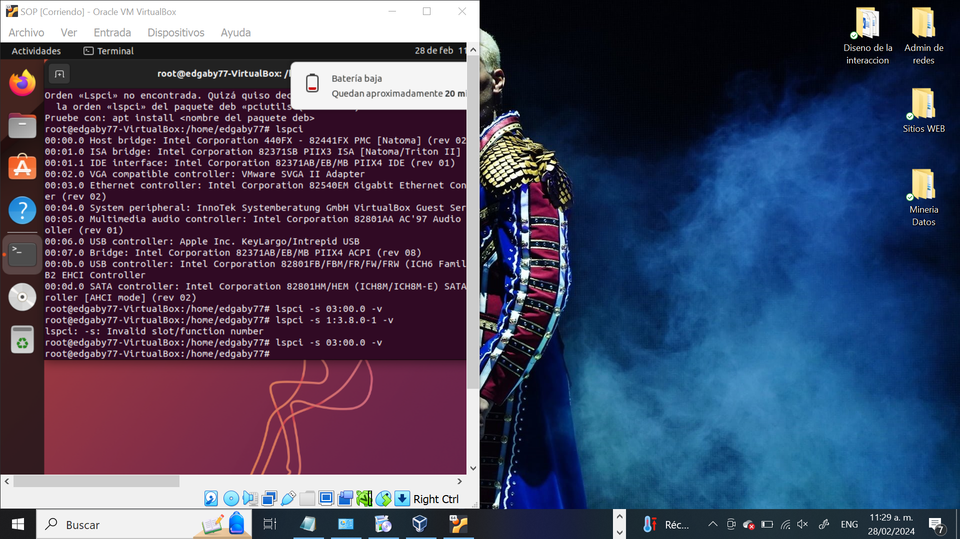

1. Describa para que sirven las opciones -s y -v de lspci

R= la opción -s se utiliza para especificar el dispositivo PCI del cual se desea obtener información, mientras que la opción -v se utiliza para obtener una salida más detallada y completa sobre ese dispositivo en particular.

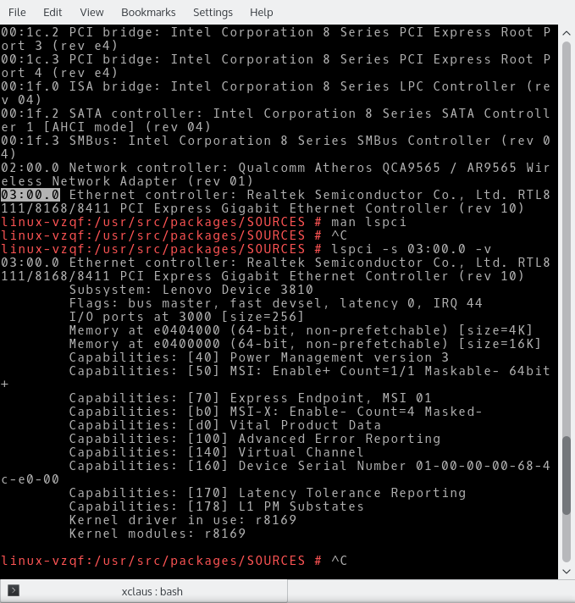

1. Escriba los valores para:

Subsystem: Este campo proporciona información sobre el fabricante del sistema y el nombre del sistema al que pertenece el dispositivo PCI. Por ejemplo, podría ser algo como "Subsystem: Dell Inc. Device 1234".  
I/O ports at: Este campo muestra los rangos de direcciones de puertos de entrada/salida (I/O) asignados al dispositivo PCI. Por ejemplo, "I/O ports at 0xXXXX [size=XXX]" indicaría la dirección base y el tamaño de la región de puertos de E/S asignada al dispositivo.  
Capabilities: [160] Device Serial Number : Este campo enumera las capacidades del dispositivo PCI. Puede incluir diversas características como soporte para DMA (Acceso Directo a Memoria), funciones de administración de energía, capacidades de bus master, entre otros. Por ejemplo, "[160] Device Serial Number" indica que el dispositivo tiene la capacidad de proporcionar un número de serie único.  
Kernel driver in use: Este campo indica el nombre del controlador de kernel que está siendo utilizado por el dispositivo. Por ejemplo, "Kernel driver in use: r8169" indica que el controlador de kernel "r8169" está siendo utilizado para el dispositivo.  
Kernel modules: Este campo enumera los módulos del kernel asociados con el dispositivo. Los módulos del kernel son piezas de software que pueden ser cargadas y descargadas en el kernel según sea necesario. Por ejemplo, "Kernel modules: r8169" indica que el módulo del kernel "r8169" está asociado con el dispositivo.

1. Ejecute el comando **less /proc/partitions** e indique cuantos discos y/o particiones tiene
2. Ejecute ahora el comando **lsmod | less** y adjunte captura de pantalla  
   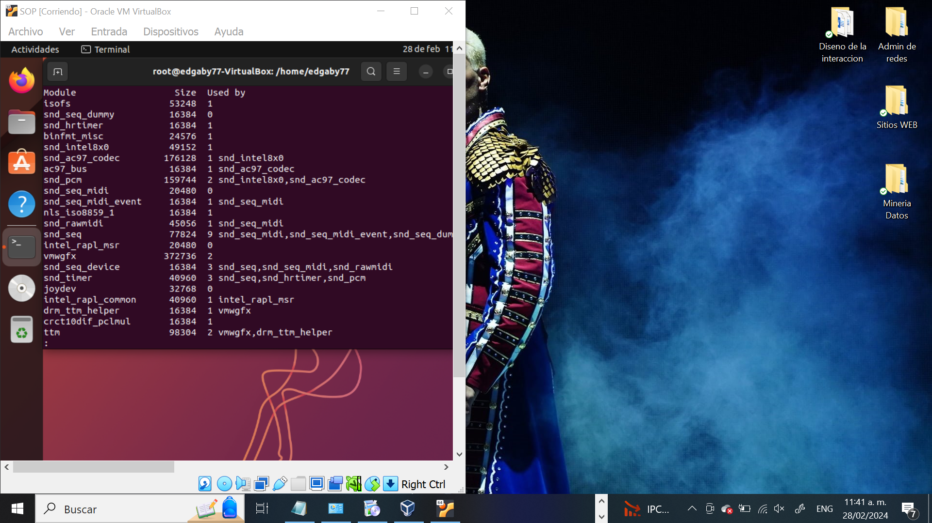qq
3. ¿Qué significa la salida del comando **lsmod**?

R=La salida del comando lsmod en sistemas Linux muestra una lista de los módulos del kernel que están actualmente cargados en memoria.

1. ¿Qué significa que el kernel de linux sea monolítico híbrido?

R=Un kernel de Linux monolítico híbrido es una combinación de características de un kernel monolítico y un kernel modular.

Monolítico: Un kernel monolítico es aquel donde todo el núcleo del sistema operativo (incluyendo los controladores de dispositivo y los servicios del sistema) se ejecuta en el espacio de kernel. Esto significa que todas las funcionalidades del sistema operativo están contenidas en un único y gran bloque de código ejecutable.

Modular: Por otro lado, en un kernel modular, algunas partes del kernel, como los controladores de dispositivo, se compilan como módulos separados que pueden ser cargados y descargados en tiempo de ejecución según sea necesario. Esto permite una mayor flexibilidad y la capacidad de agregar o eliminar funcionalidades del kernel sin tener que recompilarlo ni reiniciar el sistema

1. Ahora ejecute **ls /lib/modules**, en mi caso tengo dos versiones de kernel, escriba sus versiones

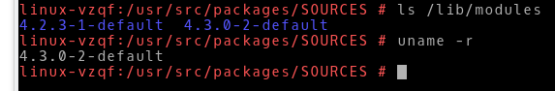

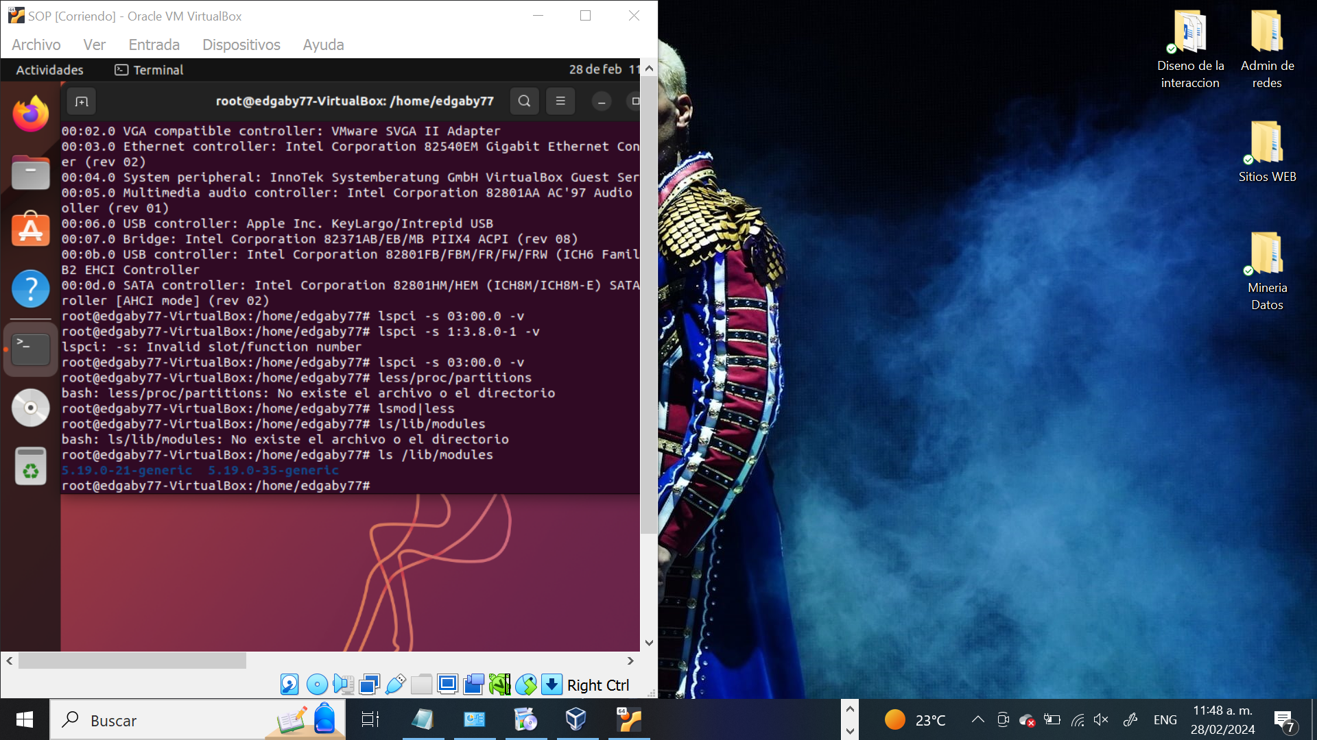uname

1. Después pruebe el comando uname -r ¿qué función tiene este comando?

R= El comando uname -r en sistemas Unix y Linux devuelve la versión del kernel del sistema operativo.

1. ¿Qué versión de kernel se encuentra usando?  
   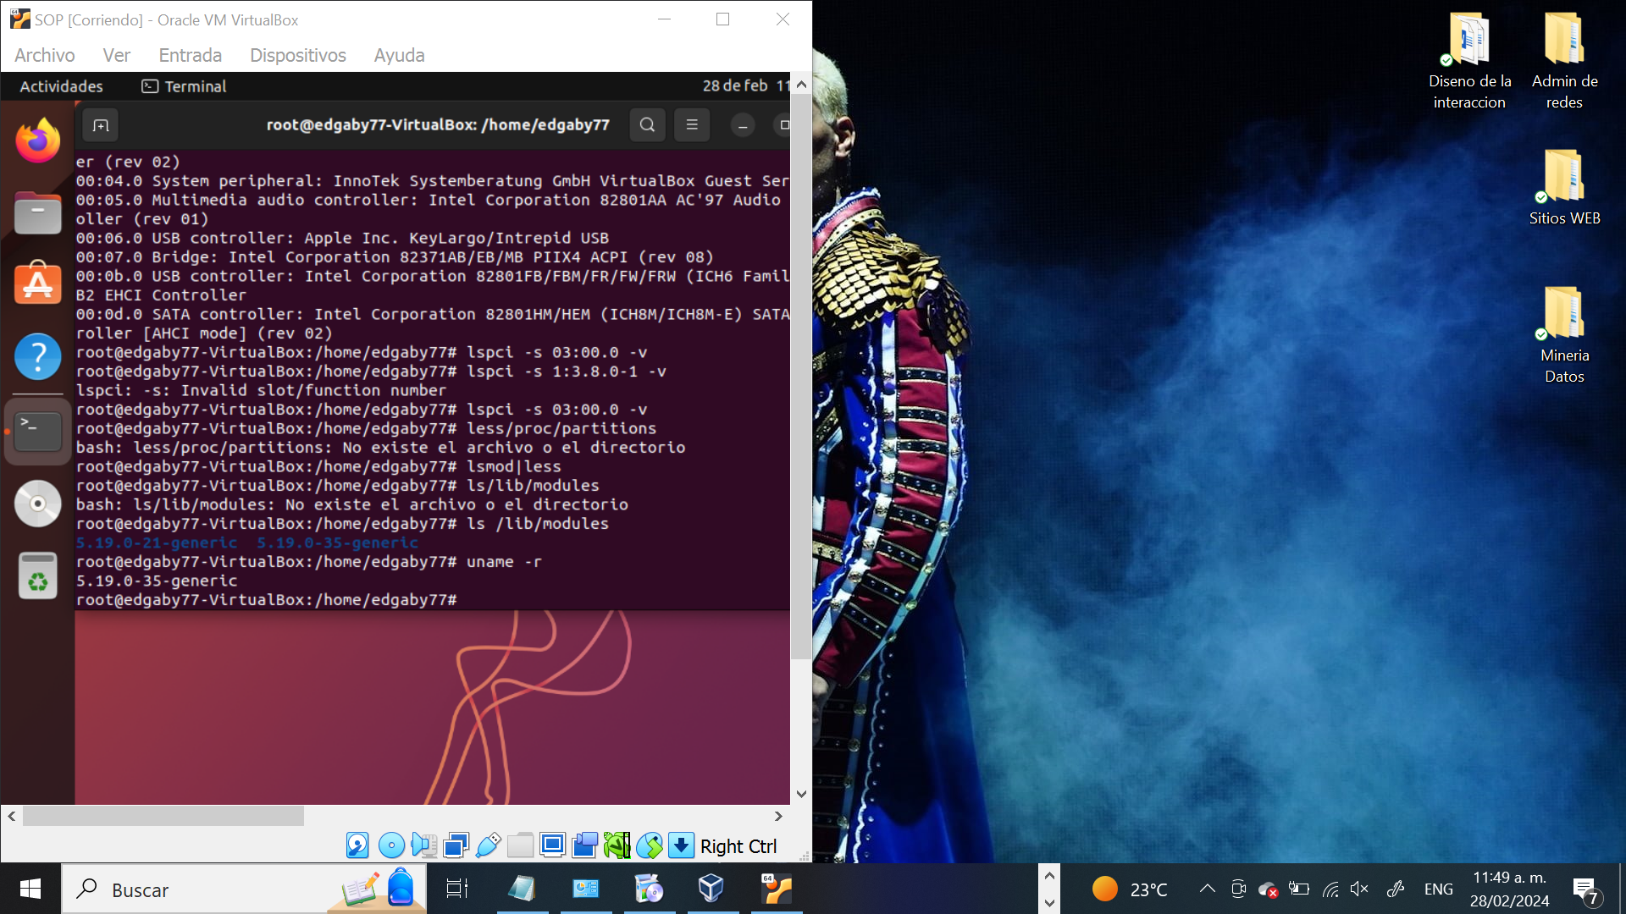
2. Liste ahora el contenido de archivos del kernel actual, use el comando **ls /lib/modules/(***la versión de su sistema***)**

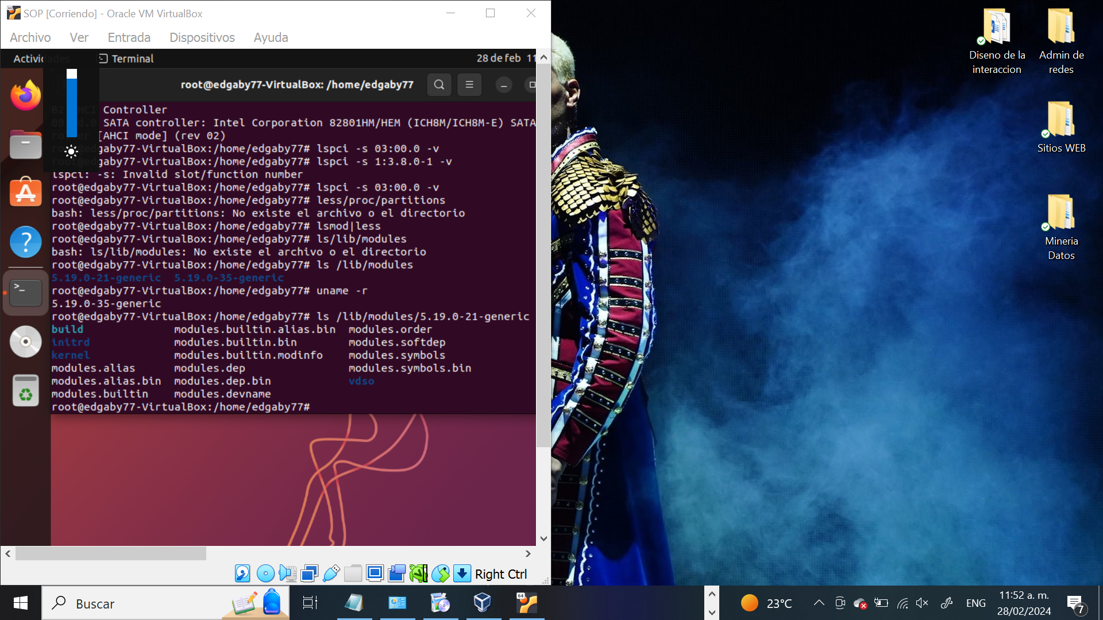

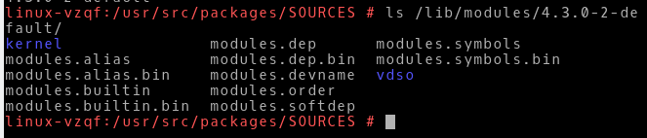

1. En éste directorio usted encuentra el archivo *modules.dep* y *modules.bin*, ambos contienen en distintos formatos los módulos instalados en esa versión del kernel.
2. Ahora pruebe ejecutar el comando **modinfo** y seleccione un nombre de módulo de la sección de **lsmod**

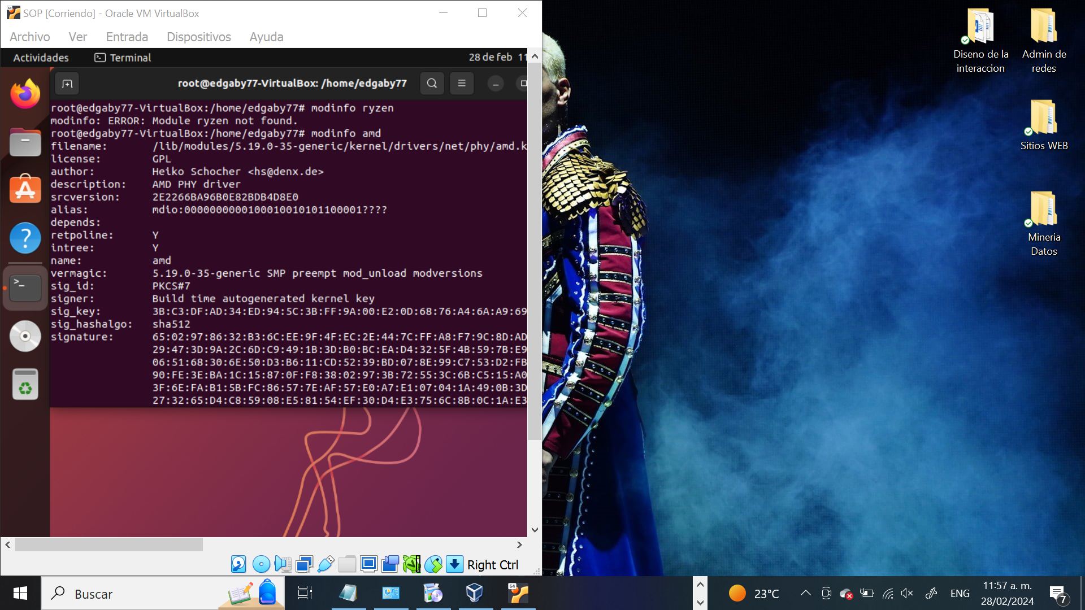

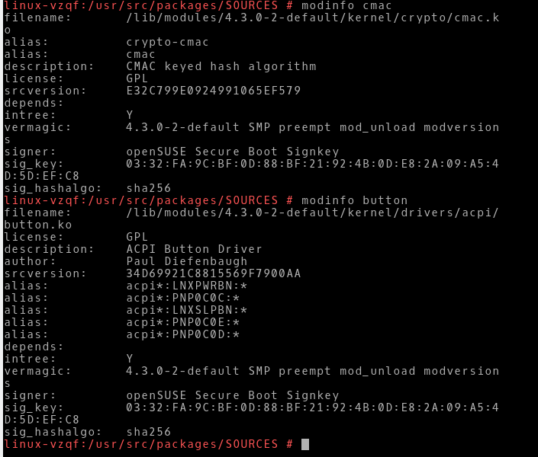

1. Para finalizar indique para qué sirve

el comando **modprobe** y las opciones *-r* y *–show-depends*

*R=* *modprobe: Este comando se utiliza para cargar, descargar y gestionar módulos del kernel en sistemas Linux. Algunas de sus opciones comunes son:*

*-r: Esta opción se utiliza para eliminar (descargar) un módulo del kernel. Por ejemplo, modprobe -r nombre_del_módulo descargará el módulo especificado.*

*--show-depends: Esta opción muestra las dependencias del módulo especificado. Por ejemplo, modprobe --show-depends nombre_del_módulo mostrará las dependencias del módulo especificado.*

el comando **insmod**

R= Este comando se utiliza para cargar un módulo del kernel de forma manual desde un archivo específico. Se utiliza típicamente cuando se necesita cargar un módulo que no está disponible mediante el sistema de gestión de módulos del kernel. Algunas consideraciones al utilizar insmod son:

No gestiona las dependencias automáticamente, por lo que es posible que debas cargar manualmente los módulos dependientes antes de cargar el módulo principal.

No se recomienda su uso habitual, ya que no gestiona automáticamente las dependencias del módulo.

el comando **rmmod**

R= : Este comando se utiliza para eliminar (descargar) un módulo del kernel que fue cargado previamente. Algunas consideraciones importantes sobre rmmod son:

Se debe especificar el nombre del módulo que se desea eliminar.

Si el módulo tiene dependencias, rmmod intentará descargarlas automáticamente si no están en uso por otros módulos.